МОЛДАВСКИЙ ГОСУДАРСТВЕННЫЙ УНИВЕРСИТЕТ

Факультет Математики и Информатики

Департамент Информатики

Альтернативная работа № 1
"Управление данными ингредиентов блюд"

Проверил: профессор, др. N. Plesca
Выполнила: Trebis Victoria, I2202

Кишинев, 2024

Содержание

I. Формулировка задачи. 3
II. Модуль functions.py. 4
III. Модуль main.py. 10
IV. Пример работы программы 15
V. Выводы 19

Формулировка задачи.

"Управление данными ингредиентов блюд"
Напишите код Python, который выведет пользователю список блюд (мин. - 3, макс. - 10) и потом позволит пользователю:
- увидеть в каких блюдах встречается какой-то ингредиент, который вводит пользователь (проверьте чтобы вводились только буквы – мин. 3 и макс. 15). Программа выводит количество найденных блюд, их название, типа: "Данный ингредиент был найден в N блюдах: B1, B2, ..., BN" и все комбинации ингредиентов в которых был найден указанный пользователем ингредиент. Поиск производится в текстовом файле данных (items.txt), в котором были сохранены уже другие блюда с комбинациями ингредиентов. В случае если при поиске не находится ингредиент, или если файл пуст - выведите пользователю соответствующее сообщение. Для поиска используйте метод upper() или lower()...;
- выбрать из предоставленного списка какое-то блюдо (и если его там нет – чтобы пользователь смог его добавить) и для него предложить какую-то собственную комбинацию ингредиентов. Для этого он должен ввести сперва количество ингредиентов и потом их названия. Проверьте, при помощи регулярных выражений, чтобы пользователь при первом вводе, вводил одну либо 2 цифры, а для названий ингредиентов - только буквы (от 3 до 15). Список введенных ингредиентов сохраните в файл items.txt. При вводе данных в файл используйте метод upper() или lower().

Модуль functions.py.

Данный модуль содержит все необходимые функции для работы программы:
- Чтение данных из файла (read_items)
  - Функция read_items открывает файл items.txt и считывает список блюд и их ингредиентов. Если файл не существует или пуст, возвращается пустой словарь.
  - В файле каждая строка содержит название блюда и его ингредиенты, разделенные двоеточием. Ингредиенты разделены запятыми. Пример строки: Pizza: cheese, tomato, dough.
  - Возвращаемые данные представлены в виде словаря, где ключами являются названия блюд, а значениями — списки ингредиентов.
Код:

def read_items(filename='items.txt'):
"""
Читает данные из указанного файла и возвращает словарь с блюдами и их ингредиентами.

Параметры:
filename (str): Имя файла, из которого будут читаться данные. По умолчанию 'items.txt'.

Возвращает:
dict: Словарь, где ключами являются названия блюд, а значениями - списки ингредиентов.
Возвращает пустой словарь, если файл не существует или пустой.
"""

# Проверяем, существует ли файл и имеет ли он размер больше 0
if not os.path.exists(filename) or os.stat(filename).st_size == 0:
return {} # Если файл не существует или пуст, возвращаем пустой словарь

# Открываем файл для чтения
with open(filename, 'r') as file:
data = {} # Инициализируем пустой словарь для хранения данных

# Читаем каждую строку из файла
for line in file:
# Разделяем строку на название блюда и ингредиенты
dish, ingredients = line.strip().split(':')
# Заполняем словарь, убирая лишние пробелы и разделяя ингредиенты по запятой
data[dish.strip()] = [i.strip() for i in ingredients.split(',')]

return data # Возвращаем заполненный словарь
- Запись данных в файл (write_items)
  - Функция write_items записывает обновленные данные обратно в файл items.txt. Название блюда и его ингредиенты записываются в том же формате: блюдо и ингредиенты разделены двоеточием, а ингредиенты — запятыми.
  - Данные передаются в виде словаря, где ключи — это названия блюд, а значения — списки ингредиентов.
Код:
def write_items(data, filename='items.txt'):
"""
Записывает данные о блюдах и их ингредиентах в указанный файл.

Параметры:
data (dict): Словарь, где ключами являются названия блюд, а значениями - списки ингредиентов.
filename (str): Имя файла, в который будут записываться данные. По умолчанию 'items.txt'.
"""

# Открываем файл для записи (если файл существует, он будет перезаписан)
with open(filename, 'w') as file:
# Проходим по каждому блюду и его ингредиентам в словаре
for dish, ingredients in data.items():
# Записываем название блюда и его ингредиенты в файл в формате "блюдо: ингредиент1, ингредиент2, ..."
file.write(f"{dish}: {', '.join(ingredients)}\n")
- Валидация ингредиентов (validate_ingredient)
  - Эта функция проверяет правильность ввода ингредиентов. Ингредиент должен состоять только из букв (латинских символов) и иметь длину от 3 до 15 символов.
  - Функция возвращает True, если ингредиент удовлетворяет условиям, и False в противном случае.
Код:
def validate_ingredient(ingredient):
"""
Проверяет, является ли ингредиент допустимым.

Параметры:
ingredient (str): Ингредиент, который нужно проверить.

Возвращает:
bool: True, если ингредиент соответствует требованиям, иначе False.
"""

# Используем регулярное выражение для проверки формата ингредиента
# Ингредиент должен содержать от 3 до 15 букв (латинские буквы)
return re.match(r'^[A-Za-z]{3,15}$', ingredient) is not None
- Валидация количества ингредиентов (validate_ingredient_count)
  - Эта функция проверяет количество ингредиентов, которое пользователь вводит при добавлении или замене ингредиентов. Количество должно быть числом от 1 до 99.
Код:
def validate_ingredient_count(count):
"""
Проверяет, является ли количество ингредиентов допустимым.

Параметры:
count (str): Количество ингредиентов, которое нужно проверить.

Возвращает:
bool: True, если количество соответствует требованиям, иначе False.
"""

# Используем регулярное выражение для проверки формата количества
# Количество должно быть числом от 1 до 99 (одна или две цифры)
return re.match(r'^\d{1,2}$', count) is not None
- Поиск блюд по ингредиенту (find_dishes_by_ingredient)
  - Функция ищет блюда, которые содержат заданный ингредиент. Название ингредиента приводится к нижнему регистру для более гибкого поиска.
  - Возвращаются два списка: первый содержит названия найденных блюд, второй — комбинации ингредиентов, которые входят в эти блюда.
Код:
def find_dishes_by_ingredient(data, ingredient):
"""
Находит блюда, содержащие указанный ингредиент.

Параметры:
data (dict): Словарь, где ключами являются названия блюд, а значениями - списки ингредиентов.
ingredient (str): Ингредиент, по которому нужно искать блюда.

Возвращает:
tuple: Кортеж, содержащий два элемента:
- Список названий блюд, содержащих указанный ингредиент.
- Список строк, представляющих ингредиенты для найденных блюд.
"""

# Приводим ингредиент к нижнему регистру для корректного сравнения
ingredient = ingredient.lower()
found_dishes = [] # Список для хранения найденных блюд
ingredient_combinations = [] # Список для хранения строк с ингредиентами

# Проходим по каждому блюду и его ингредиентам в словаре
for dish, ingredients in data.items():
# Проверяем, содержится ли ингредиент в списке ингредиентов (в нижнем регистре)
if ingredient in [i.lower() for i in ingredients]:
found_dishes.append(dish) # Добавляем блюдо в список найденных
ingredient_combinations.append(', '.join(ingredients)) # Добавляем строку с ингредиентами

return found_dishes, ingredient_combinations # Возвращаем найденные блюда и их ингредиенты
- Обновление ингредиентов блюда (update_ingredients)
  - Эта функция предоставляет интерактивное меню для обновления ингредиентов конкретного блюда. Пользователь может:
    - Добавить новые ингредиенты.
    - Удалить существующие ингредиенты.
    - Заменить все ингредиенты.
    - Выйти из режима редактирования.
  - В зависимости от выбора, пользователю предлагается ввести нужное количество ингредиентов и сами ингредиенты с валидацией данных. После внесения изменений данные сохраняются в файл.
Код:
def update_ingredients(data, dish_name):
"""
Обновляет список ингредиентов для указанного блюда.

Параметры:
data (dict): Словарь, где ключами являются названия блюд, а значениями - списки ингредиентов.
dish_name (str): Название блюда, для которого нужно обновить ингредиенты.
"""

# Проверяем, существует ли указанное блюдо в данных
if dish_name not in data:
print(f"Dish '{dish_name}' not found.")
return

# Отображаем текущие ингредиенты для указанного блюда
print(f"Current ingredients for the dish '{dish_name}': {', '.join(data[dish_name])}")

# Начинаем бесконечный цикл для обновления ингредиентов
while True:
print("\nWhat would you like to do?")
print("1. Add ingredients.")
print("2. Remove ingredients.")
print("3. Replace all ingredients.")
print("4. Exit.")
choice = input("Choose an option (1, 2, 3, 4): ")

# Добавление ингредиентов
if choice == '1':
count = input("How many ingredients do you want to add? (1-99): ")
if not validate_ingredient_count(count):
print("Error: The number of ingredients must be a number between 1 and 99.")
continue

new_ingredients = []
for _ in range(int(count)):
ingredient = input("Enter a new ingredient: ").strip()
if not validate_ingredient(ingredient):
print("Error: Ingredient must only contain letters and be between 3 and 15 characters.")
break
new_ingredients.append(ingredient.lower()) # Добавляем новый ингредиент в нижнем регистре

data[dish_name].extend(new_ingredients) # Добавляем новые ингредиенты к существующим
print(f"Ingredients added: {', '.join(new_ingredients)}.")
write_items(data) # Сохраняем изменения в файл

# Удаление ингредиентов
elif choice == '2':
to_remove = input("Enter the ingredients to remove, separated by commas: ").strip().split(',')
to_remove = [i.strip().lower() for i in to_remove] # Приводим ингредиенты к нижнему регистру
initial_len = len(data[dish_name]) # Сохраняем начальную длину списка ингредиентов

# Удаляем указанные ингредиенты
data[dish_name] = [i for i in data[dish_name] if i not in to_remove]

# Проверяем, были ли удалены ингредиенты
if initial_len == len(data[dish_name]):
print("None of the entered ingredients were found in the list.")
else:
print(f"Ingredients removed: {', '.join(to_remove)}.")
write_items(data) # Сохраняем изменения в файл

# Замена всех ингредиентов
elif choice == '3':
count = input("Enter the new number of ingredients (1-99): ")
if not validate_ingredient_count(count):
print("Error: The number of ingredients must be a number between 1 and 99.")
continue

new_ingredients = []
for _ in range(int(count)):
ingredient = input("Enter a new ingredient: ").strip()
if not validate_ingredient(ingredient):
print("Error: Ingredient must only contain letters and be between 3 and 15 characters.")
break
new_ingredients.append(ingredient.lower()) # Добавляем новый ингредиент в нижнем регистре

data[dish_name] = new_ingredients # Заменяем список ингредиентов новым
print(f"Ingredient list has been replaced. New ingredients: {', '.join(new_ingredients)}.")
write_items(data) # Сохраняем изменения в файл

# Выход из цикла
elif choice == '4':
print("Ingredient modification completed.")
break

else:
print("Invalid choice. Please try again.") # Обработка недопустимого выбора
Эти функции предоставляют удобный способ работы с ингредиентами блюд и их модификацией. Они поддерживают добавление, удаление и замену ингредиентов с валидацией вводимых данных. Все изменения сохраняются в текстовом файле, что обеспечивает постоянство данных между сессиями работы.

Модуль main.py.

Описание программы
Данная программа является консольным приложением, которое позволяет пользователю управлять списком блюд и их ингредиентов, используя функции из предыдущего модуля. Она предоставляет функциональность для поиска блюд по ингредиенту, добавления новых блюд или изменения существующих. Программа читает данные из текстового файла, где хранятся блюда и их ингредиенты, а также записывает изменения обратно в этот файл.

Основные функции программы
- Чтение данных (func.read_items)
  - При запуске программы данные загружаются из файла, и пользователю отображается список доступных блюд. Если файл пустой или не существует, программа сообщает об этом.
- Основное меню
  - Программа предоставляет пользователю три основных действия:
    - Поиск блюд по ингредиенту: Пользователь может ввести название ингредиента, и программа найдет все блюда, в состав которых он входит. Если ингредиент не найден, выводится соответствующее сообщение.
    - Добавление или изменение блюда: Если пользователь вводит название блюда, которое отсутствует в списке, оно будет добавлено. Если блюдо уже существует, пользователю предлагается изменить его ингредиенты. При добавлении или изменении блюда выполняется валидация ввода.
    - Выход: При выборе выхода программа сохраняет изменения в файл и завершает выполнение.
- Обработка выбора пользователя
  - Программа использует конструкцию match-case, чтобы обрабатывать выбор пользователя. Это позволяет легко добавлять новые варианты действий в будущем.
- Валидация ввода
  - Для предотвращения ошибок пользовательского ввода реализованы функции валидации. Например, проверяется, что имя ингредиента состоит только из букв и имеет длину от 3 до 15 символов, а количество ингредиентов должно быть числом от 1 до 99.

Основные моменты реализации
- Ввод данных: Все пользовательские данные считываются через консольный интерфейс.
- Структура данных: Блюда и их ингредиенты хранятся в словаре, что позволяет легко обращаться к ингредиентам по названию блюда.
- Обработка ошибок: В программе реализована обработка исключений, чтобы предотвратить

Данная программа представляет собой полезный инструмент для управления блюдами и их ингредиентами. Она обеспечивает постоянное хранение данных, валидацию ввода и удобный интерфейс для взаимодействия с пользователем.
Код:
import functions as func # Импортируем модуль с функциями для работы с блюдами и ингредиентами

def main():
# Читаем данные из файла
data = func.read_items()

# Проверяем, есть ли данные
if len(data) == 0:
print("The file is empty or does not exist. Dishes are missing.")
else:
# Выводим список доступных блюд
print("List of dishes:")
for idx, dish in enumerate(data, 1):
print(f"{idx}. {dish}")

# Основной цикл программы
while True:
try:
# Выводим меню выбора действия
print("\nHi! What do you want to do?")
print("1. Find dishes by ingredient.")
print("2. Add or change a dish.")
print("3. Exit.")
choice = int(input("Select an action (1, 2, 3): "))

# Обработка выбора пользователя
match choice:
case 1:
# Поиск блюд по ингредиенту
ingredient = input("Enter the name of the ingredient (3 to 15 letters): ")
# Валидация введенного ингредиента
if not func.validate_ingredient(ingredient):
print("Error: the ingredient must contain only letters and be between 3 and 15 characters long.")
continue
# Поиск блюд, содержащих указанный ингредиент
found_dishes, ingredient_combinations = func.find_dishes_by_ingredient(data, ingredient)
if len(found_dishes) == 0:
print(f"Ingredient '{ingredient}' not found in any of the dishes.")
else:
print(f"This ingredient was found in {len(found_dishes)} dishes: {', '.join(found_dishes)}")
print("Ingredient combinations:")
# Выводим блюда и их комбинации ингредиентов
for dish, combo in zip(found_dishes, ingredient_combinations):
print(f"{dish}: {combo}")

case 2:
# Добавление или изменение блюда
dish_name = input("Enter the name of the dish: ").strip()
# Проверяем, существует ли блюдо в списке
if dish_name not in data:
print(f"Dish '{dish_name}' not found on the list. It will be added.")
else:
# Запрашиваем, хочет ли пользователь изменить существующее блюдо
u_input = input(f"Dish '{dish_name}' is already in the list. Do you want to change it? (yes/no)").lower()
if u_input == "yes":
# Если да, вызываем функцию для обновления ингредиентов
func.update_ingredients(data, dish_name)
continue
elif u_input == "no":
continue
else:
print("Wrong choice. Try again.")

# Запрашиваем количество ингредиентов для нового блюда
count = input("Enter the number of ingredients (1-99): ")
# Валидация количества ингредиентов
if not func.validate_ingredient_count(count):
print("Error: the number of ingredients should be a number between 1 and 99.")
continue

ingredients = [] # Список для хранения ингредиентов
for _ in range(int(count)):
# Запрашиваем ингредиенты
ingredient = input("Enter only one ingredient from the list: ").strip()
# Валидация каждого ингредиента
if not func.validate_ingredient(ingredient):
print("Error: the ingredient must contain only letters and be between 3 and 15 characters long.")
break
ingredients.append(ingredient.lower()) # Добавляем ингредиент в список
else:
# Сохраняем блюдо и его ингредиенты в словаре
data[dish_name] = ingredients
print(f"Dish '{dish_name}' and its ingredients are preserved.")

case 3:
# Выход из программы
func.write_items(data) # Сохраняем данные в файл
print("Goodbye!")
break

case _:
print("Wrong choice. Try again.")
except ValueError:
print("Error: Incorrect number format! Please enter a number.") # Обработка ошибок ввода

main()

Пример работы программы

Файл items.txt до изменения:
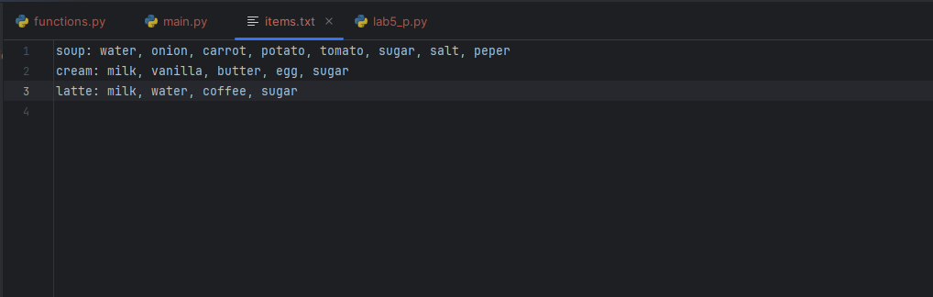
1. Вывод списка блюд
2. Выбор опции 1, которая подразумевает вывод числа и списка блюд, в которых встречается данный ингредиент
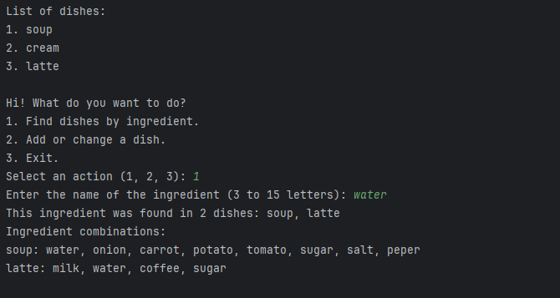
Если блюда нет, то будет выведено соответствующее сообщение
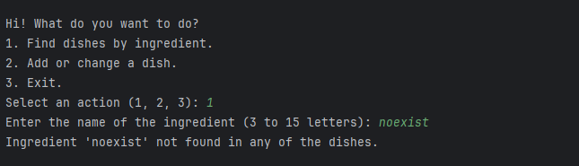
Здесь демонстрируется возможность изменить ингредиенты блюда:
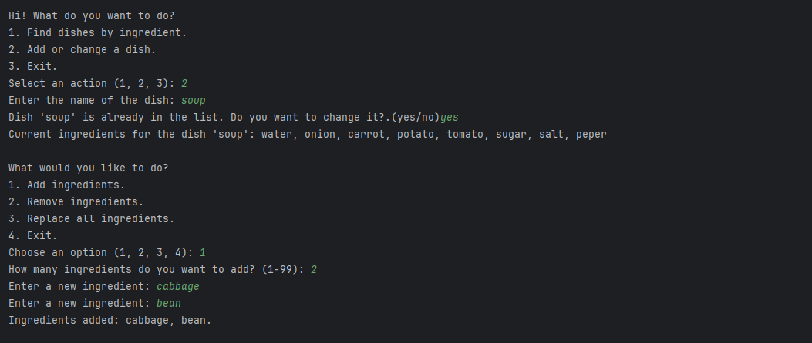
Мы можем удалить конкретный ингредиент из нашего блюда:
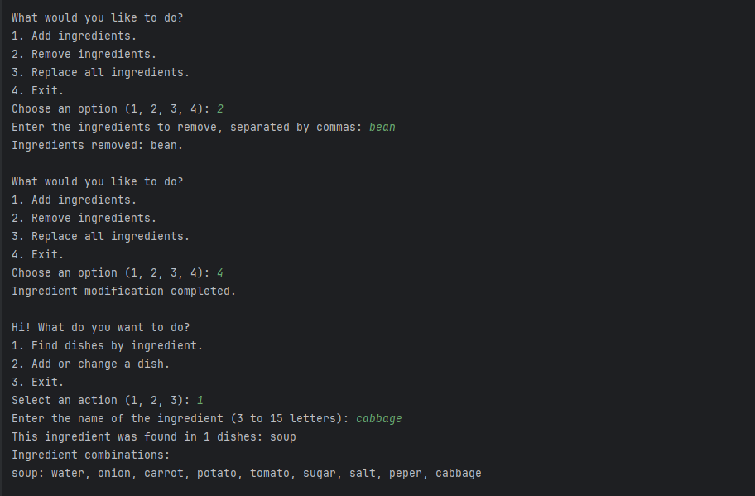
Мы можем задать новое блюдо
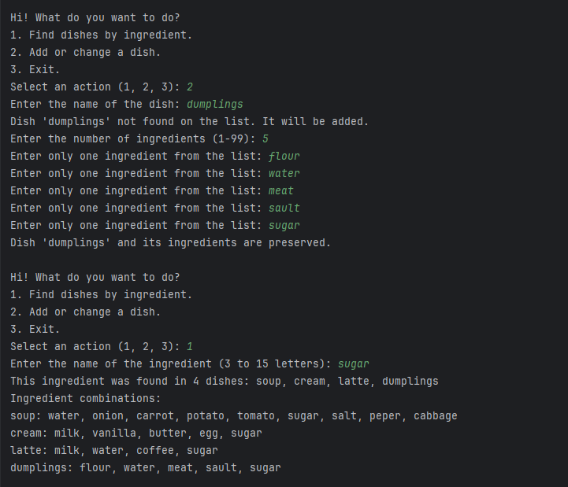
Мы можем вывести список всех блюд, где содержится запрашиваемый нами ингредиент

Мы можем полностью сразу изменить список ингредиентов в определенном блюде:
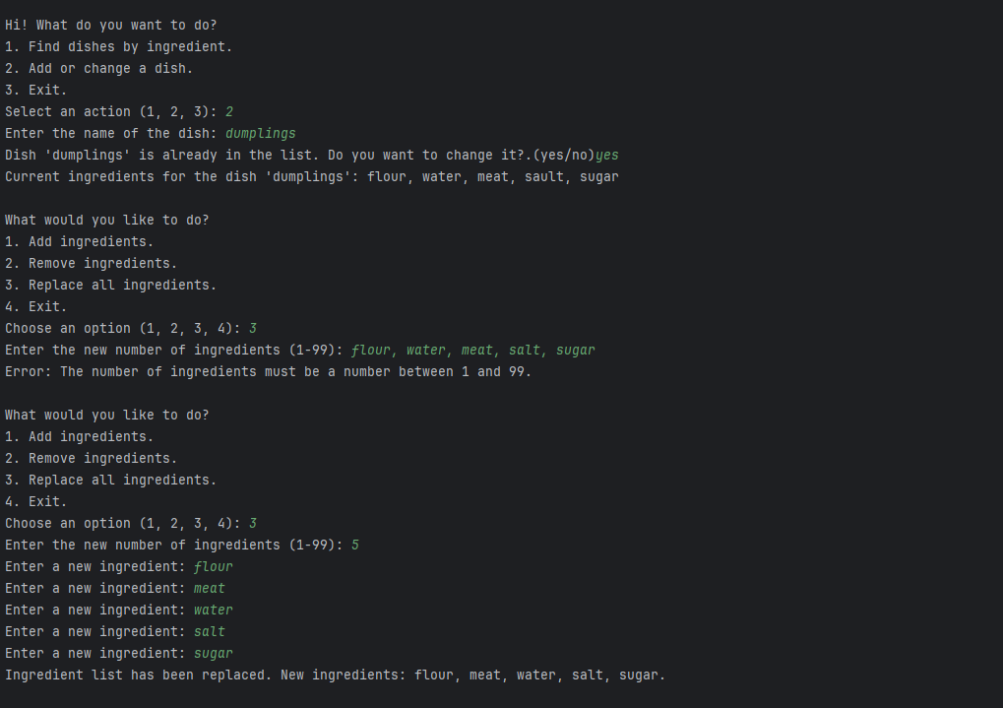

Если такого ингредиента не существует, то выводится соответствующее сообщение:
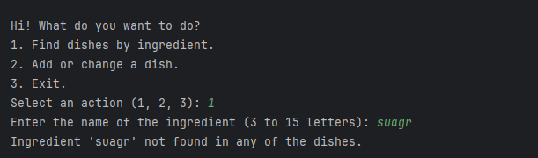
Файл items.txt после изменения:
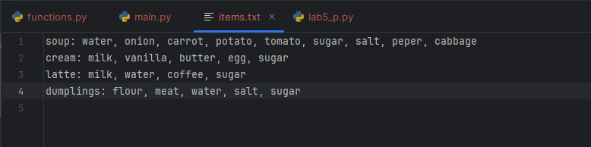

Выводы

В ходе работы над программой управления блюдами я научилась эффективно организовывать данные и взаимодействовать с пользователем через текстовый интерфейс. Программа позволяет добавлять, изменять и искать блюда по ингредиентам, что требует продуманной структуры данных и логики обработки.
Я также улучшила навыки работы с функциями в Python, включая валидацию ввода, что позволяет предотвратить ошибки и сделать программу более устойчивой. Использование конструкции `match` для обработки пользовательского выбора сделало код более читаемым и понятным.
Кроме того, я узнала, как сохранять данные в файлах, что позволяет сохранять изменения между запусками программы. Этот опыт показал мне важность надежного управления данными и улучшения пользовательского опыта в разработке приложений.

